编号：0260-2019-2020
不符合项报告
企业名称： 天津金顺科技发展股份有限公司 不符合报告编号：01
企业下属部门: 质安部 陪同人员: 郝建刚
不符合事实描述：
编号为IAA104282的数显卡尺（0~300）㎜，在有效期内使用，计量确认标识脱落。不符合GB/T19022-2003中6.2.4条款“ ……应有设备计量确认状态的标识。……”。的规定要求。

不符合认证审核准则条款号：GB/T19022-2003 6.2.4标识

不符合程度：主要不符合____；次要不符合_√___；
审核员(签名)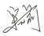 陪同人员(签名)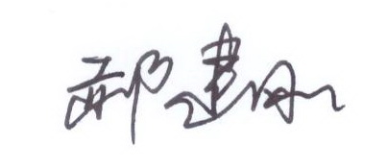
企业部门代表（签名_
日期:2020,12.19
纠正措施:
1停止使用，与校验合格证书核实确认无误后，即刻粘贴标识，确保标识完整。
2对其他测量设备进行核查，验证合格后，粘贴计量确认标识后投入使用。
企业部门代表签名: 审核员签名:
纠正措施完成情况:
整改措施已落实。验证有效。

审核组代表签名: 日期:2020 12.19
可另附页

